Hasta memnuniyet anketleri Sağlık Bakanlığı tarafından yayınlanan anket soruları ile Memnuniyet Anketleri Uygulama Rehberine ve Hasta Memnuniyeti İzleme ve Ölçme Prosedürü (HD.PR.01) göre yapılmıştır.
Hasta Deneyimi Anketi- Ayaktan Hasta; Uygulanacak anket sayısı, bir önceki yıla ait toplam poliklinik hasta sayısına karşılık gelen Tablo 1’ deki örneklem sayısına göre belirlenir. Bu sayı on ikiye bölünerek her ay eşit oranda uygulanır. Bir önceki aya ait anket verileri takip eden ayın on beşine kadar Kurumsal Kalite Sistemi’ne girilir.
Ayaktan hasta; 2021 yılı ayaktan 696073 hasta müracaat etmiştir. Anket Uygulaması Örneklem Oluşturma Tablosunda evren sayısına (N) karşılık gelen gerekli örneklem büyüklüğü (n) göre; 384/12= 32 olarak hesaplanmıştır.
Yatan hasta; 2021 yılında 34195 Anket Uygulaması Örneklem Oluşturma Tablosunda evren sayısına (N) karşılık gelen gerekli örneklem büyüklüğü (n) göre; 381/12= 31,75 ( 32 Hasta ) olarak hesaplanmıştır.
Acil servis; 2021 yılı 68015 hasta müracaat etmiştir. Anket Uygulaması Örneklem Oluşturma Tablosunda evren sayısına (N) karşılık gelen gerekli örneklem büyüklüğü (n) göre; 382/12 = 31,8 ( 32 Hasta ) olarak hesaplanmıştır.
Küçük müdahale; 2021 yılı 9327 hasta Anket Uygulaması Örneklem Oluşturma Tablosunda evren sayısına (N) karşılık gelen gerekli örneklem büyüklüğü (n) göre; 370/12= 31,85 ( 32 Hasta ) olarak hesaplanmıştır.

Acil Servis Soru Bazında Karşılanma Oranı:

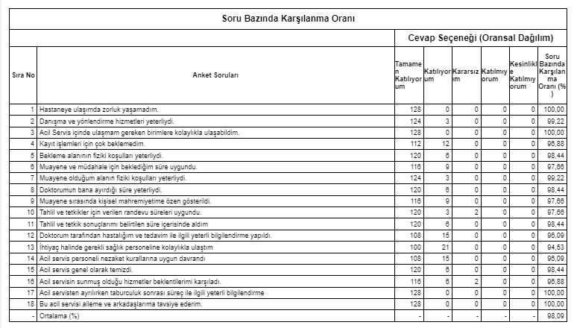

Acil Servis Seçenek Bazında Karşılanma Oranı:

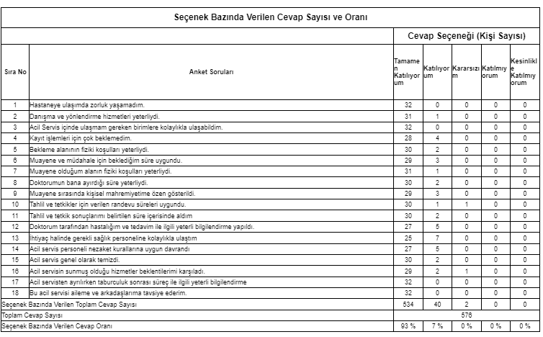

Ayaktan Hasta Soru Bazında Karşılanma Oranı:
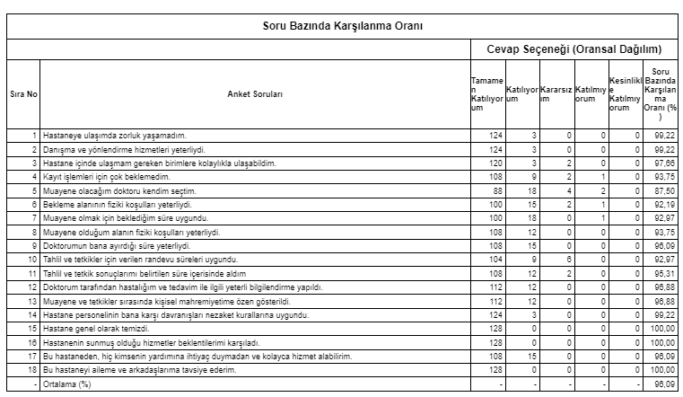

Ayaktan Hasta Seçenek Bazında Karşılanma Oranı
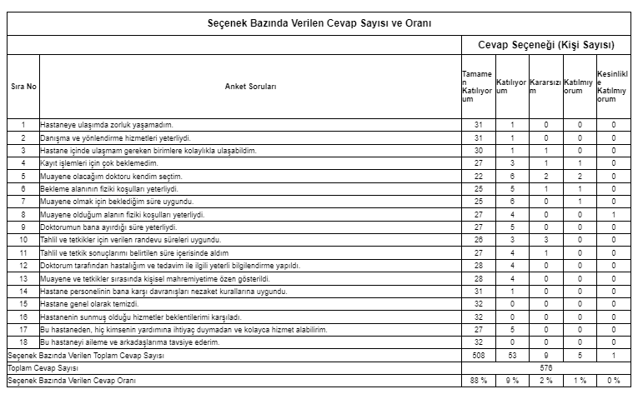

Yatan Hasta Soru Bazında Karşılanma Oranı:

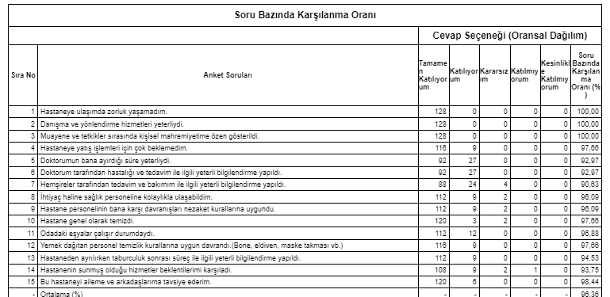

Yatan Hasta Seçenek Bazında Karşılanma Oranı:

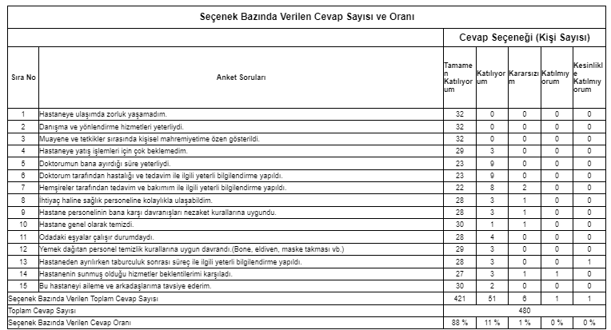

Küçük müdahale Soru Bazında Karşılanma Oranı:

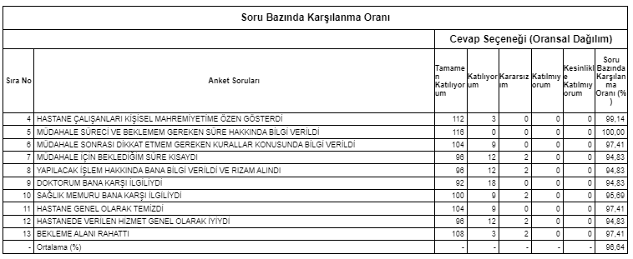

Küçük müdahale Seçenek Bazında Karşılanma Oranı:
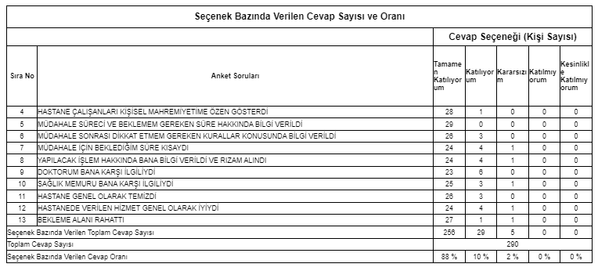

Diyaliz Soru Bazında Karşılanma Oranı:
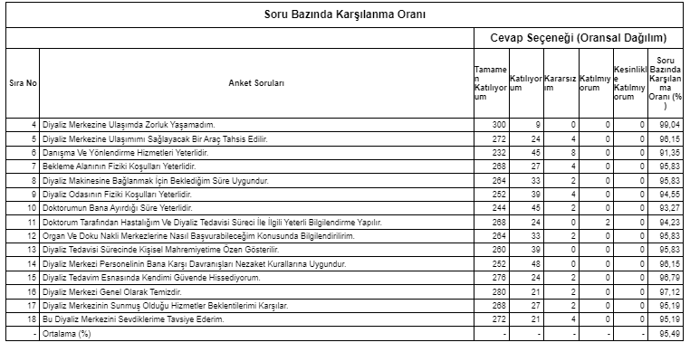

Yatan Hasta Seçenek Bazında Karşılanma Oranı:

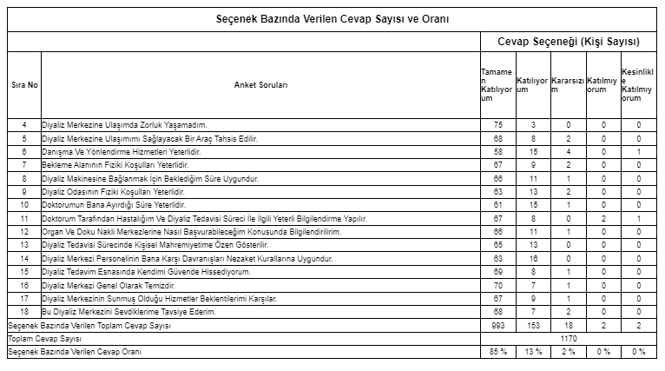

Acil servis memnuniyet oranı % 98,09
Ayaktan hasta anketleri memnuniyet oranı % 96.09
Yatan hasta memnuniyet anketleri memnuniyet oranı % 96,38
Küçük müdahale anketleri memnuniyet oranı % 96,64
Hemodiyaliz anketleri memnuniyet oranı % 95,49
Anket analizinde soru bazlı incelemede %80’in altında olan memnuniyet oranlarına yönelik DÖF açılması gerekmektedir. Kasım ayı Acil Servis, Ayaktan Hasta, Yatan Hasta ve Küçük Müdahale anketlerinde % 80’in altında oran olmadığı için DÖF açılmamıştır.

Başhekim Yardımcısı İdari ve Mali Hizmetler Müdürü

Sağlık Bakım Hizmetleri Müdürü Kalite Direktörü

Başhekim

